WAŻNE! PROSZĘ OD TERAZ PRZYSYŁAĆ DO MNIE TYLKO TO, CO ZAZNACZĘ, ŻE NALEŻY WYSŁAĆ.
28 V 2020 R. KATECHEZA KLASY V, TEMAT: WIERZĘ W SPEŁNIENIE MESJAŃSKICH OBIETNIC. 42
Szczęść Boże. Zapraszam Cię do udziału w lekcji: WIERZĘ W SPEŁNIENIE MESJAŃSKICH OBIETNIC.
Modlitwa: W Imię Ojca i Syna i Ducha Świętego. Amen. Wierzę w Ciebie Boże żywy w Trójcy jedyny prawdziwy, wierzę coś objawił Boże, Twe słowo mylić nie może.
Zastanów się: Jak porozumiewają się osoby niesłyszące?
Obejrzyj ten filmik: k42_1.mp4
Oczywiście za pomocą języka migowego, widziałeś na filmie jak on wygląda.
Otwórz podręcznik na stronie nr 120 - lekcja 42. Przeczytaj od słów : Tajemnicę… do … i ostateczne przymierze.
Zwróć uwagę na to, że człowiek musi umieć rozpoznawać znaki i odkrywa ich znaczenie także w swoim życiu. Zastanowimy się dzisiaj nad tym: Jak Pan Bóg pomaga człowiekowi rozumieć tajemnice zbawienia?
Teraz będzie praca z tekstem źródłowym. Poniżej masz teksty Pisma Świętego i jego wersje do odsłuchania. (teksty Ewangelistów opisujące śmierć Jezusa i Zmartwychwstanie, zwróć uwagę na znaki towarzyszące śmierci i Zmartwychwstaniu Pana Jezusa.)
Wybierz jeden z opisów od 1 do 4, przeczytaj, odsłuchaj i wypisz w zeszycie pod tematem znaki towarzyszące śmierci Pana Jezusa. Potem odsłuchaj lub przeczytaj tekst nr 5 o Zmartwychwstaniu Pana Jezusa. Tam też poszukaj znaków towarzyszących Zmartwychwstaniu Pana Jezusa i zapisz w zeszycie.
Znaki towarzyszące śmierci Pana Jezusa:  (……………) | Znaki towarzyszące Zmartwychwstaniu Pana Jezusa: (Mt 28,1-8)
1. : https://www.biblijni.pl/Mt,27,45-50
Od godziny szóstej mrok ogarnął całą ziemię, aż do godziny dziewiątej. 46 Około godziny dziewiątej Jezus zawołał donośnym głosem: «Eli, Eli, lema sabachthani?», to znaczy Boże mój, Boże mój, czemuś Mnie opuścił? 47 Słysząc to, niektórzy ze stojących tam mówili: «On Eliasza woła». 48 Zaraz też jeden z nich pobiegł i wziąwszy gąbkę, napełnił ją octem, włożył na trzcinę i dawał Mu pić. 49 Lecz inni mówili: «Poczekaj! Zobaczymy, czy przyjdzie Eliasz, aby Go wybawić». 50 A Jezus raz jeszcze zawołał donośnym głosem i wyzionął ducha. (Mt 27, 45-50)
https://www.biblijni.pl/Mt,27,51-56
A oto zasłona przybytku rozdarła się na dwoje z góry na dół; ziemia zadrżała i skały zaczęły pękać. Groby się otworzyły i wiele ciał Świętych, którzy umarli, powstało. I wyszedłszy z grobów po Jego zmartwychwstaniu, weszli oni do Miasta Świętego i ukazali się wielu. Setnik zaś i jego ludzie, którzy odbywali straż przy Jezusie, widząc trzęsienie ziemi i to, co się działo, zlękli się bardzo i mówili: «Prawdziwie, Ten był Synem Bożym». (Mt 27, 51 - 54)
2. https://www.biblijni.pl/Mk,15,33-37
A gdy nadeszła godzina szósta, mrok ogarnął całą ziemię aż do godziny dziewiątej. 34 O godzinie dziewiątej Jezus zawołał donośnym głosem: «Eloi, Eloi, lema sabachthani», to znaczy: Boże mój, Boże mój, czemuś Mnie opuścił? 35 Niektórzy ze stojących obok, słysząc to, mówili: «Patrz, woła Eliasza». 36 Ktoś pobiegł i nasyciwszy gąbkę octem, umieścił na trzcinie i dawał Mu pić, mówiąc: «Poczekajcie, zobaczymy, czy przyjdzie Eliasz, żeby go zdjąć [z krzyża]». 37 Lecz Jezus zawołał donośnym głosem i wyzionął ducha. (Mk 15,33-37)
https://www.biblijni.pl/Mk,15,38-41
A zasłona przybytku rozdarła się na dwoje, z góry na dół. Setnik zaś, który stał naprzeciw Niego, widząc, że w ten sposób wyzionął ducha, rzekł: «Istotnie, ten człowiek był Synem Bożym». (Mk15,38-39)
3. https://www.biblijni.pl/Łk,23,44-46
Było już około godziny szóstej i mrok ogarnął całą ziemię aż do godziny dziewiątej. Słońce się zaćmiło i zasłona przybytku rozdarła się przez środek. Wtedy Jezus zawołał donośnym głosem: Ojcze, w Twoje ręce powierzam ducha mego. Po tych słowach wyzionął ducha.( Łk 23,44-46)
https://www.biblijni.pl/Łk,23,47-49
Na widok tego, co się działo, setnik oddał chwałę Bogu, mówiąc: «Istotnie, człowiek ten był sprawiedliwy». Wszystkie też tłumy, które zbiegły się na to widowisko, gdy zobaczyły, co się działo, powracały, bijąc się w piersi. Wszyscy Jego znajomi stali z daleka; a również niewiasty, które Mu towarzyszyły od Galilei, przypatrywały się temu.(Łk 23,47-49)
4. https://www.biblijni.pl/J,19,28-37
Ponieważ był to dzień Przygotowania, aby zatem ciała nie pozostawały na krzyżu w szabat - ów bowiem dzień szabatu był wielkim świętem - Żydzi prosili Piłata, żeby ukrzyżowanym połamano golenie i usunięto ich ciała. Przyszli więc żołnierze i połamali golenie tak pierwszemu, jak i drugiemu, którzy z Nim byli ukrzyżowani. Lecz gdy podeszli do Jezusa i zobaczyli, że już umarł, nie łamali Mu goleni, tylko jeden z żołnierzy włócznią przebił Mu bok, a natychmiast wypłynęła krew i woda. Zaświadczył to ten, który widział, a świadectwo jego jest prawdziwe. On wie, że mówi prawdę, abyście i wy wierzyli. Stało się to bowiem, aby się wypełniło Pismo: Kość jego nie będzie złamana. I znowu w innym [miejscu] mówi Pismo: Będą patrzeć na Tego, którego przebili. (J 19,28-37)
5. https://www.biblijni.pl/Mt,28,1-8
Po upływie szabatu, o świcie pierwszego dnia tygodnia przyszła Maria Magdalena i druga Maria obejrzeć grób. A oto powstało wielkie trzęsienie ziemi. Albowiem anioł Pański zstąpił z nieba, podszedł, odsunął kamień i usiadł na nim. Postać jego jaśniała jak błyskawica, a szaty jego były białe jak śnieg. Ze strachu przed nim zadrżeli strażnicy i stali się jakby umarli.
Anioł zaś przemówił do niewiast: «Wy się nie bójcie! Gdyż wiem, że szukacie Jezusa Ukrzyżowanego. Nie ma Go tu, bo zmartwychwstał, jak powiedział. Chodźcie, zobaczcie miejsce, gdzie leżał. A idźcie szybko i powiedzcie Jego uczniom: Powstał z martwych i oto udaje się przed wami do Galilei. Tam Go ujrzycie. Oto, co wam powiedziałem». Pośpiesznie więc oddaliły się od grobu, z bojaźnią i wielką radością, i biegły oznajmić to Jego uczniom. (Mt 28,1-8)
Sięgnij do podręcznika strona 121 i odczytaj tekst, który wyjaśnia ich znaczenie wg. Mateusz, Marka, Łukasza i Jana.
Kościół przypomina znaki potwierdzające dzieło Zbawienia. Sprawując sakramenty przekazuje ludziom Boże życie. Pan Bóg pomaga człowiekowi zrozumieć tajemnice zbawienia przyniesione przez Pana Jezusa i przyjąć prawdy o zbawieniu udzielając mu daru wiary.
Obejrzyj teraz filmiki: k42_3a.mp4 k42_3b.mp4
Zauważ znaki jakie tu są pokazane: woda i chleb. Pomagają nam one zrozumieć tajemnicę zbawienia. Woda oczyszcza nas z grzechów, chleb z nieba karmi nas w drodze do Boga. Nasze przyjęcie tajemnicy zbawienia podarowane nam w sakramentach chrztu i Eucharystii potwierdzamy wyznaniem wiary.
Katechizm strona 121 ramka: Wierzę, że Jezus….
Pomyśl jak mógłbyś/mogłabyś rozwijać swoją wiarę. Zastanów się co Ty powinieneś uczynić, aby ją jeszcze wzmocnić.
Modlitwa: https://www.youtube.com/watch?v=WAhizzNgX9o
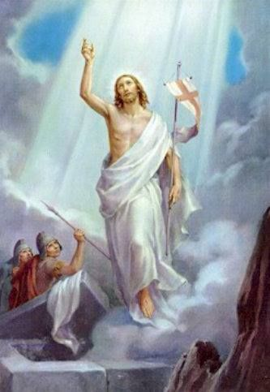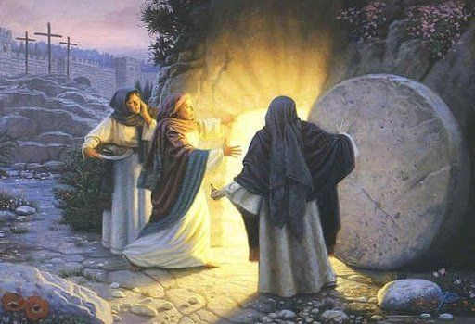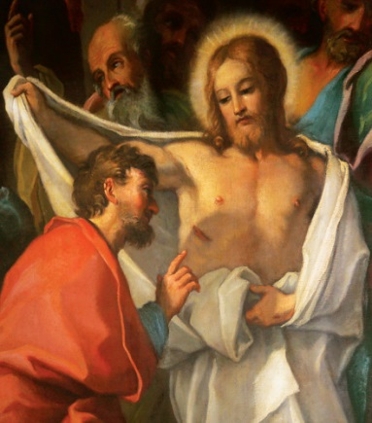

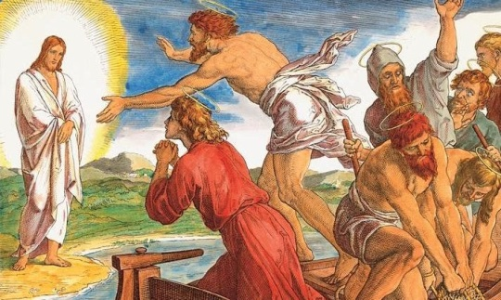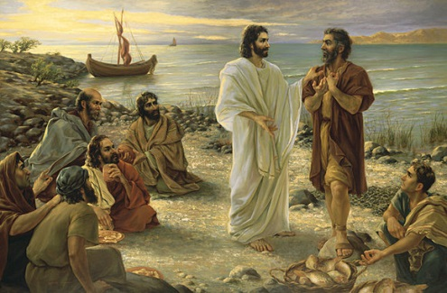
W zeszycie:
Katecheza
WIERZĘ W SPEŁNIENIE MESJAŃSKICH OBIETNIC. 42
Kościół przypomina znaki potwierdzające dzieło Zbawienia.
Sprawując sakramenty przekazuje ludziom Boże życie.
Pan Bóg pomaga człowiekowi zrozumieć tajemnice zbawienia
przyniesione przez Pana Jezusa i przyjąć prawdy o zbawieniu udzielając mu daru wiary.
Nasze przyjęcie tajemnicy zbawienia podarowane nam w sakramentach chrztu i Eucharystii potwierdzamy wyznaniem wiary. Znaki towarzyszące śmierci i Zmartwychwstaniu Pana Jezusa potwierdzają Nowe Przymierze zawarte na krzyżu. (Bóg zawarł go z wszystkimi ludźmi, na górze Golgota, pośrednikiem przymierza jest Chrystus).
NIC Z TEJ LEKCJI NIE POSYŁAJ DO MNIE ! DZIĘKUJĘ ZA UDZIAŁ W KATECHEZIE. Z Bogiem
29 V 2020 KATECHEZA KLASY V, TEMAT: WIERZĘ W ŻYCIE WIECZNE Z JEZUSEM. 43
Szczęść Boże. Zapraszam Cię do udziału w lekcji: WIERZĘ W ŻYCIE WIECZNE Z JEZUSEM.
Otwórz podręcznik na stronie nr 122 - lekcja 43.
Modlitwa: W Imię Ojca i Syna i Ducha Świętego. Amen. Wierzę w Ciebie Boże żywy w Trójcy jedyny prawdziwy, wierzę coś objawił Boże, Twe słowo mylić nie może.
Obejrzyj film: k43.mp4
Jakimi wiadomościami Ty lubisz się dzielić z innymi?
Dziś się zastanowimy nad tym: Dlaczego Kościół głosi Zmartwychwstanie Jezusa?
Otwórz podręcznik na stronie nr 122 przeczytaj lewą kolumnę tekstu.
Każda niedziela jest pamiątką zmartwychwstania Jezusa. Gromadzimy się tego dnia na Eucharystii, na pamiątkę wydarzeń zbawczych: męki, śmieci i zmartwychwstania Jezusa. Moi drodzy to nie jest tylko pamiątka, to dzieje się naprawdę Pan Jezus ofiaruje się za nas tak jak to miało miejsc 2000 lat temu
w Wieczerniku i na krzyżu.
Przeczytaj ze strony 122 kolumnę prawą.
Pojawia się tam pojęcie PARUZJA (sprawdź słownik strona 139 -140)
Zatem, wiara w Zmartwychwstanie ściśle wiąże się z wiarą w PARUZJĘ (powtórne przyjście Jezusa na ziemię, w chwale). Od chrztu świętego jesteśmy uczestnikami Nowego Przymierza czyli otrzymujemy dar Jezusa jakim jest zbawienie. Uczestnicząc we Mszy Świętej, przyjmując Komunię Świętą stajemy się świadkami i głosicielami czyli tymi, których zadaniem jest głosić tajemnice męki, śmierci
i Zmartwychwstania Chrystusa.
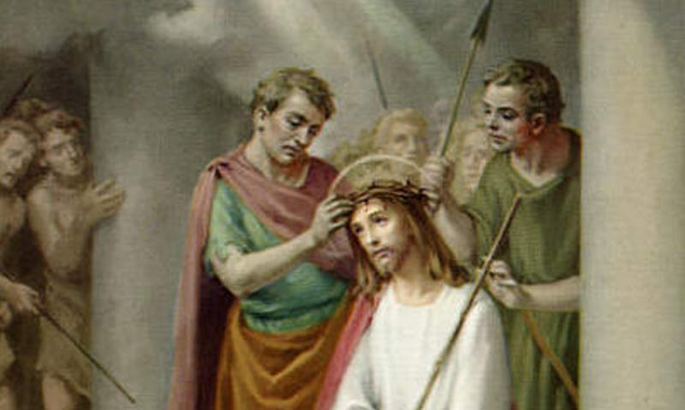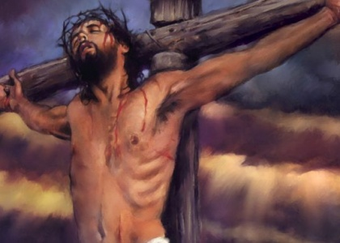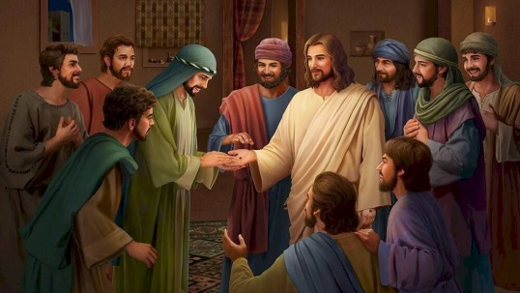
Przeczytaj poniższe zdania:
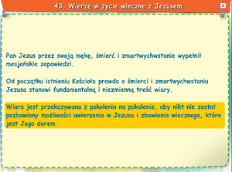
Wyjaśnienie:
Pan Jezus przez swoja mękę, śmierć i Zmartwychwstanie wypełnił mesjańskie zapowiedzi.
(Przypomnienie - Mesjasz ktoś wybrany przez Boga do wypełnienia specjalnej i jedynej w swoim rodzaju misji, w tym przypadku Jezus, misja zbawienia ludzkości, która dokonała się na krzyżu, to zawarte Nowe Przymierze między Bogiem a ludźmi).
Od początku istnienia Kościoła (wspólnoty wierzących) prawda o śmierci i Zmartwychwstaniu Jezusa stanowi fundamentalną i niezmienną treść wiary. Czyli prawda o śmierci i Zmartwychwstaniu Jezusa jest podstawą naszej wiary i jest niezmienna. Jak ktoś buduje dom zaczyna od fundamentów, żeby dom przetrwał lata i miał solidną podstawę i takim fundamentem naszej wiary jest: prawda o śmierci
i Zmartwychwstaniu Jezusa.
Wiara jest przekazywana z pokolenia na pokolenie, aby nikt nie został pozbawiony możliwości uwierzenia w Jezusa i zbawienia wiecznego, które jest Jego darem. Wiara przekazywana jest też
w rodzinie. Panu Jezusowi zależy, by wszyscy ludzie mieli możliwość skorzystania z daru Pana Jezusa jakim jest ZBAWIENIE.
Tak mesjańskie posłannictwo Jezusa głosił mieszkańcom Koryntu św. Paweł :
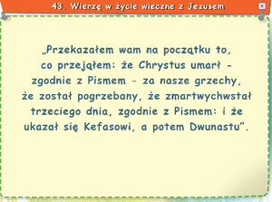
Powyższy tekst to fragment Listu św. Pawła Apostoła do Koryntian (1Kor 15, 3-5). Jest w katechizmie na stronie 123.
To Duch Święty sprawia, że uczniowie Jezusa stają się świadkami Jego Zmartwychwstania. Wiarą
w Jezusa Zmartwychwstałego Kościół dzieli się z wszystkimi ludźmi.
Podczas sprawowania Eucharystii uobecniane są (mają miejsce) tajemnice paschalne Jezusa (męka, śmierć i Zmartwychwstanie). Podczas Mszy Świętej wyrażamy je słowami Aklamacji. (strona 123 w żółtej ramce) uczymy się Jej, powtarzamy ją sobie prawie, co roku (tabela).
Teraz obejrzyj fragment filmu i znajdź wspólne elementy zawarte w tekście św. Pawła i aklamacji po przeistoczeniu.
kat_43_3.mp4
W aklamacji wyznajemy wiarę w zmartwychwstanie i powrót Pana Jezusa. Zmartwychwstanie jest ściśle związane z Paruzją czyli powtórnym przyjściem.
Co to znaczy dzielić się wiarą? Zastanów się nad tym.
Modlitwa: Pomódl się słowami aktu wiary, to sposób wyznania wiary. Wierzę w Ciebie Boże żywy ...
W zeszycie:
Katecheza
WIERZĘ W ŻYCIE WIECZNE Z JEZUSEM. 43
Pan Jezus przez swoja mękę, śmierć i Zmartwychwstanie wypełnił mesjańskie zapowiedzi.
Od początku istnienia Kościoła (wspólnoty wierzących) prawda o śmierci i Zmartwychwstaniu Jezusa stanowi fundamentalną (podstawową) i niezmienną treść wiary. Wiara w Zmartwychwstanie Jezusa ściśle wiąże się z wiarą w PARUZJĘ (powtórne przyjście Jezusa na ziemię, w chwale).
Od chrztu świętego jesteśmy uczestnikami Nowego Przymierza, czyli otrzymujemy dar Jezusa jakim jest zbawienie.
Poszukaj wszystkie Aklamacje po przeistoczeniu w katechizmie (strona 152), jedną z nich zapisz ładnie na stronie do rysowania, może być kolorem.
NIC Z TEJ LEKCJI NIE POSYŁAJ DO MNIE !

Dziękuję Ci za udział w katechezie. Z Bogiem. katechetka

04. 06 2020 KATECHEZA KLASY V, TEMAT: CO TO ZNACZY WIERZYĆ I UFAĆ PANU JEZUSOWI? POWTÓRZENIE WIADOMOŚCI.
Tematy z tego działu to trudne zagadnienia, jeżeli masz jakieś pytania napisz.
Spróbujemy też do nich wrócić jeszcze w klasie 6.

